外置“看门狗”说明

v.2020-02-26

1. 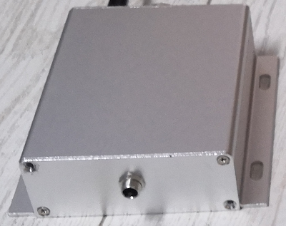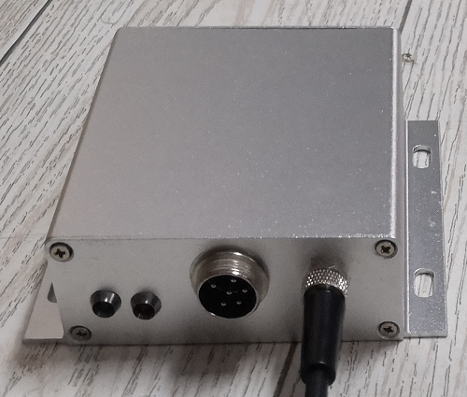外观

该设备由两面组成：

1. 左图：输出，由一个6芯航空母座、2.5的螺纹电源母座、两个LED指示灯组成；
2. 有图：输入，有一个2芯2.5的螺纹电源母座组成。
3. 连接方法
4. “看门狗”控制“A_Card”
5. 将12v电源适配器插入到单独一个的电源母座上，并拧紧，完成电源的输入；
6. 将黑色控制线的6芯一端接到“看门狗”另一面的6芯母座上，控制线的4芯端接到“A_Box”设备的背面；
7. “A_Box”的背板4芯母座与电路板的连接方式：
8. 电源：直接插到原来电源的位置；

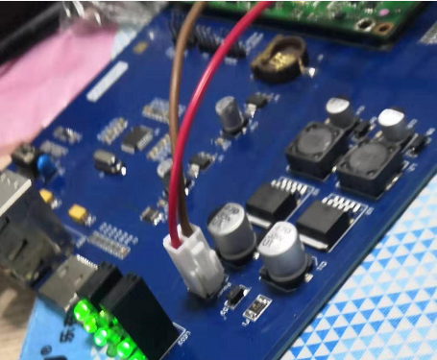

1. 通讯：插到电路板边角“UART”处；

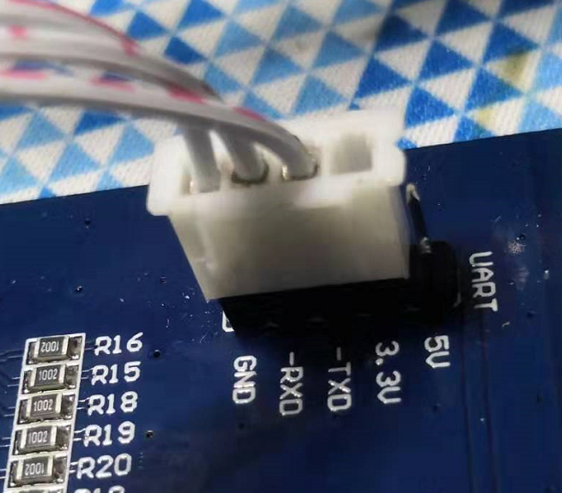

**这是一个四针的2.45母座，其中一边为空的插入3.3V，不为空的一边插入GND，电路板5V位置空出，真的是空出一条针。**

1. “看门狗”控制“RS232设备”
2. 将12v电源适配器插入到单独一个的电源母座上，并拧紧，完成电源的输入；
3. 将“浅灰色”控制线的6芯一端接到“看门狗”另一面的6芯母座上，控制线的另一端为“RS-232公头”，连接待控设备的“RS232母头”；
4. 将两端都是2.5螺纹公头电源线接入到“看门狗”电源输出母座，电源线的另一端接“待控”设备的电源接入端；

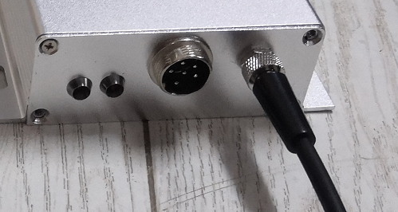

**注：RS232的公头2、3脚采用交叉方式。**

1. 线序

|  |  |  |  |  |  |
| --- | --- | --- | --- | --- | --- |
| 接“A_Box” | | | | | |
| 6芯航空头 | | | 4芯航空头 | | |
| 线序 | 说明 | 黑色连线 | | 线序 | 说明 |
| 1 | VCC | 1 | VCC |
| 2 | Tx-RS232 | 2 | Rx_TTL |
| 3 | Rx-RS232 | 3 | Tx_TTL |
| 4 | Tx_TTL | 4 | GND |
| 5 | Rx_TTL |  | |
| 6 | GND |
| 接“待控设备” | | | | | |
| 6芯航空头 | | | RS-232 公头 | | |
| 线序 | 说明 | 黑色连线 | | 线序 | 说明 |
| 1 | VCC | 2 | Rx-RS232 |
| 2 | Tx-RS232 | 3 | Tx_RS232 |
| 3 | Rx-RS232 | 5 | GND |
| 4 | Tx_TTL |  | |
| 5 | Rx_TTL |
| 6 | GND |

1. 使用方法

“StartOn”：激活看门狗功能；

“Hearbeat”：心跳功能，喂狗功能；

“StartOff”：关闭看门狗功能；

“SW_time”：开关间隔参数设置；

“HB_time”：心跳间隔参数设置。

1. 卡门狗固件刷写器连接方法
2. 找到板卡上的刷写器连接口

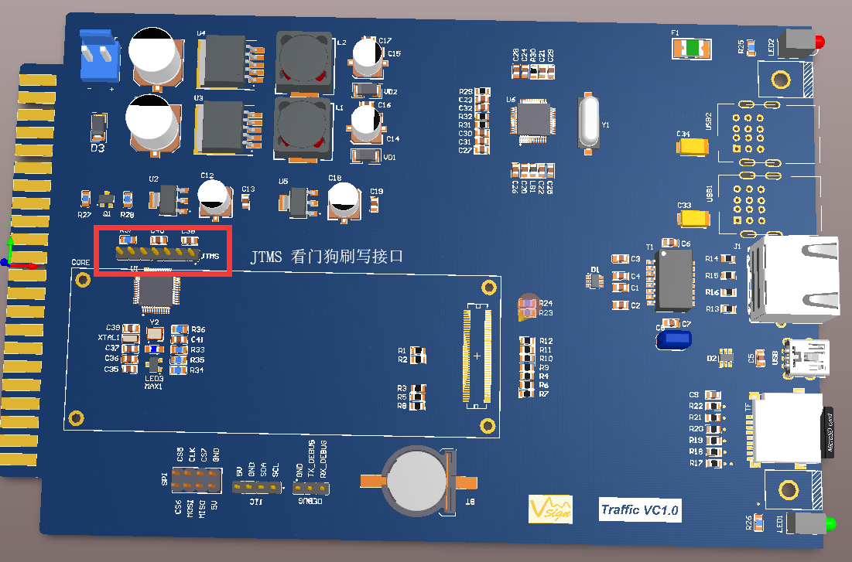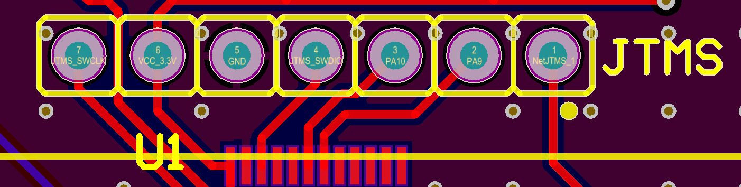

板卡上的JTMS标识的接口含有刷写固件功能与串口通讯功能；

1. 刷写器的接口

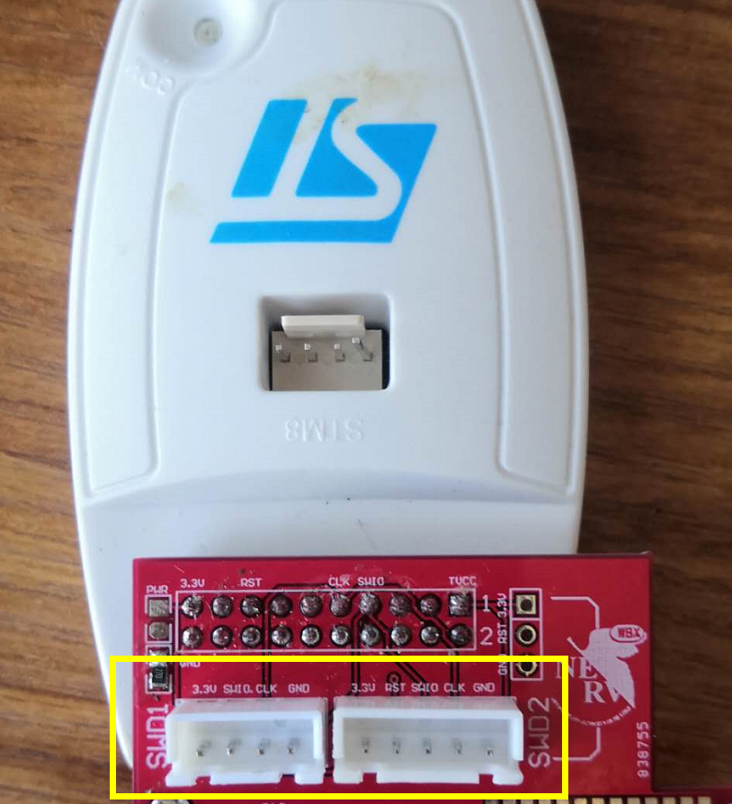

刷写器含有4线与5线接口，5线接口比4线接口多了一个“RST”（复位）引脚，其它引脚均为电气想通。

1. 连接方法

|  |  |  |  |  |
| --- | --- | --- | --- | --- |
| 线序 | 板卡上的接口（JTMS） | | 白色刷写器 | |
| 标识 | 功能 | 四针接头 | 五针接头 |
| 1 | NET_JTMS_1 | 复位引脚 | NULL | RST |
| 2 | PA9 | TTL-Tx | NULL | NULL |
| 3 | PA10 | TTL-Rx | NULL | NULL |
| 4 | JTMS_SWDIO | SWDIO | SWIO | SWIO |
| 5 | GND | GND | CLK | GND |
| 6 | VCC_3.3V | 3.3V | 3.3V | 3.3V |
| 7 | JTMS_SWCLK | SWCLK | CLK | CLK |